令和５年夏休み号
龍ヶ岳共同調理場
文責：池田

いよいよ夏休みが始まります。
夏休みに入ると、夜更かしをして生活のリズムが崩れる子どもも少なく
ないと思います。生活のリズムが崩れると、体調を崩すことにもつながり
ます。夏休みも規則正しい生活を心がけて元気いっぱい、夏休みを楽しん
でほしいと思っています。スマホやゲームも時間を決めて使えるといいですね。

夏はなんだか食欲がない、体がだるい、そんな人はいませんか？
こんなときこそ夏野菜をしっかり食べて、健康を維持しましょう。夏の日差しをたくさん浴びた夏野菜には、ビタミン類やミネラル、食物繊維がたくさん含まれており、夏バテ解消効果があります！
トマト
真っ赤なトマトの色素は「リコピン」というカロテンの一種です。リコピンは、ガンや老化を予防し、病気に対する免疫力をつけてくれます。
（調理例）トマトサラダ、
トマトの甘酢づけなど
ゴーヤ
ビタミンCがキャベツの約2倍含まれています。苦みが苦手な人が多い野菜ですが、夏バテ予防に効果のある野菜です。
（調理例）ゴーヤチャンプル、
かき揚げ、佃煮、ゴーヤの揚げ煮など

酢の物、

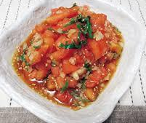

かぼちゃ＆ピーマン
黄色やだいだい色の色素は「β-カロテン」といい、一部はビタミンAとして働き、のどや鼻の粘膜を強くしてくれます。また、皮膚を美しく保ってくれます。
（調理例）かぼちゃスープ、
ピーマンの昆布和えなど
ゴーヤの揚げ煮など

酢の物、
なす

なすの紫色のアントシアニンには、動脈硬化、発がんの抑制、老化の防止、高血圧などに効果があると言われています。
（調理例）なすのミートソースグラタン
焼きなす、ぶたあえなど

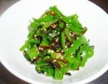
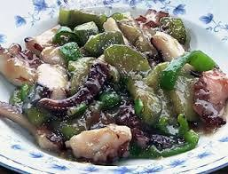

ゴーヤの佃煮
（材料） （作り方）
〇ゴーヤ ８００ｇ ①ゴーヤは半月きりにし、種を取り除いて５ｍｍ幅にスライスする。
※キザラ糖 ２４０ｇ ②たっぷりのお湯で①をさっとゆで、固く絞る。
※こいくち醬油 １００ｇ ③※の調味料を鍋に煮立て、②とちりめんを加え、煮汁がなくなるま
※五倍酢 ３０ｇ で煮詰める。
〇ちりめん ④火を止め、かつお節を加え、水分をすわせ、最後にごまを加える。
〇かつお節 ★普通の酢でもできますが、量を増やす必要があります。
〇ごま ★上白糖などを使う場合は少し減らしてください。

２学期に元気に会いましょう！！
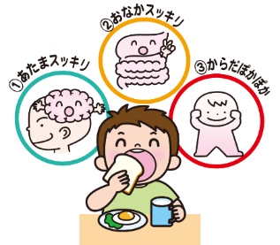

バランスのとれた朝食
早く寝る！
外で元気に遊ぶ！
決まった時間に
起きる！
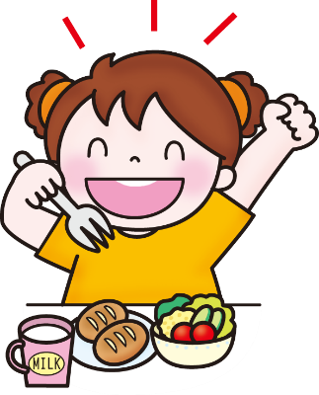
朝食のすすめ
その２ 夜ごはんより朝ごはん
朝ごはんをしっかりかんで食べると、「セロトニン」と
いう元気のもとになるホルモンが出てきます。セロトニンが出ることで、活動的な1日がスタートできます。そして、セロトニンは夜になると「メラトニン」という物質にかわります。メラトニンは、質のよい睡眠のもとになる大事なホルモンなのです。
朝食のすすめ
その１ 食べる時間と眠る時間
寝る時間が遅くなっても、朝はいつもの時間に起きましょう。
朝は、生活リズムをリセットしてくれます。
そして、朝ご飯を食べて、登校しましょう！
朝食のすすめ
その１ 食べる時間と眠る時間
寝る時間が遅くなっても、朝はいつもの時間に起きましょう。
朝は、生活リズムをリセットしてくれます。
そして、朝ご飯を食べて、登校しましょう！
朝食のすすめ
その１ 食べる時間と眠る時間
寝る時間が遅くなっても、朝はいつもの時間に起きましょう。
朝は、生活リズムをリセットしてくれます。
そして、朝ご飯を食べて、登校しましょう！

